LỊCH SỬ ĐỘI THIẾU NIÊN TIỀN PHONG HỒ CHÍ MINH

Đội Thiếu niên Tiền phong Hồ Chí Minh là tổ chức của thiếu nhi Việt Nam do Chủ tịch Hồ Chí Minh và Đảng Cộng sản Việt Nam sáng lập, Đoàn Thanh niên Cộng sản Hồ Chí Minh phụ trách hướng dẫn. Đội là tổ chức nòng cốt trong các phong trào thiếu nhi, là lực lượng giáo dục trong và ngoài nhà trường, lực lượng dự bị của Đoàn Thanh niên Cộng sản Hồ Chí Minh.
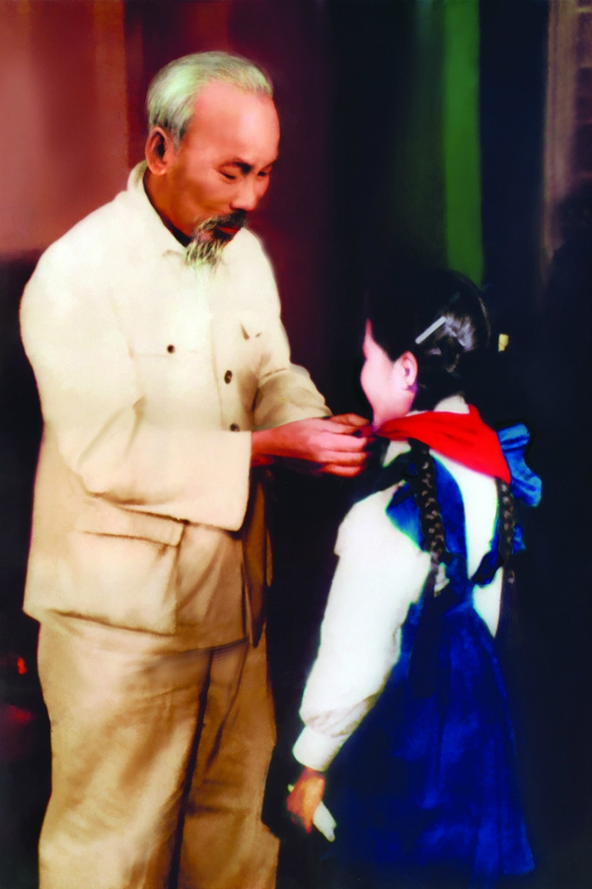
Sau khi Đảng Cộng sản Việt Nam được thành lập vào 3/2/1930, dưới sự lãnh đạo của Đảng, phong trào cách mạng của nước ta phát triển mạnh mẽ. Trong quá trình lãnh đạo cách mạng, Đảng luôn luôn chú ý đến lực lượng thanh thiếu nhi để tập hợp vào tổ chức, hoà vào làn sóng cách mạng của cả dân tộc để đấu tranh giành độc lập tự do và xây dựng Tổ quốc. Tháng 10/1930, Hội nghị Ban Chấp hành Trung ương Đảng lần thứ nhất (khóa I) đã đề cập đến tổ chức thiếu nhi và thiếu niên cách mạng Hồng nhi Đoàn và giao cho Đoàn Thanh niên phụ trách.
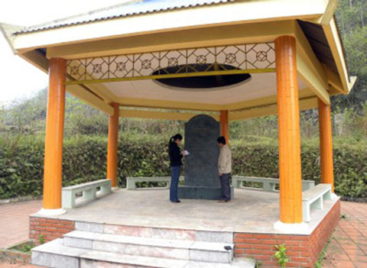

Nơi thành lập Đội Thiếu niên Tiền phong Hồ Chí Minh, thôn Nà Mạ, xã Trường Hà, huyện Hà Quảng, Cao Bằng được Bộ VHTT&DL xếp hạng Di tích lịch sử Quốc gia.
Tháng 5/1941, Hội nghị lần thứ 8 của Trung ương Đảng đã quyết định thành lập Mặt trận Việt Minh để đoàn kết các lực lượng đánh Tây, đánh Nhật giành độc lập tự do cho dân tộc Việt Nam. Ngay sau đó, ngày 15/5/1941 tại thôn Nà Mạ, xã Trường Hà, huyện Hà Quảng, tỉnh Cao Bằng, Đội Nhi đồng cứu quốc đầu tiên được thành lập và là thành viên của Mặt trận Việt Minh, hoạt động theo điều lệ của Mặt trận Việt Minh với nội dung “Dự bị đánh Tây, đánh Nhật làm cho Việt Nam hoàn toàn độc lập”.

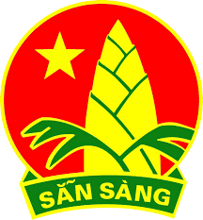
Huy hiệu Đội Thiếu niên Tiền phong Hồ Chí Minh.
Cờ Đội có nền đỏ và ảnh huy hiệu Đội ở giữa cờ.
Khăn quàng đỏ là một đặc trưng của đồng phục đội viên bằng vải hình tam giác cân, màu đỏ.
Đội ca là bài hát Cùng nhau ta đi lên, do nhạc sĩ Phong Nhã sáng tác mang nội dung kêu gọi đội viên theo bước Đoàn Thanh niên Cộng sản Hồ Chí Minh, kêu gọi yêu nước, yêu lao động, chăm học...
Khẩu hiệu của Đội: “Vì Tổ quốc xã hội chủ nghĩa. Vì lý tưởng của Bác Hồ vĩ đại: Sẵn sàng!”
Lời hứa của đội viên thiếu niên tiền phong Hồ Chí Minh:
1) Thực hiện 5 điều Bác Hồ dạy:
Điều 1: Yêu Tổ quốc, yêu đồng bào.
Điều 2: Học tập tốt, lao động tốt.
Điều 3: Đoàn kết tốt, kỷ luật tốt.
Điều 4: Giữ gìn vệ sinh thật tốt.
Điều 5: Khiêm tốn, thật thà, dũng cảm.
2) Tuân theo Điều lệ Đội.
3) Giữ gìn danh dự Đội.
Nhiệm vụ của đội viên thiếu niên tiền phong Hồ Chí Minh:
1) Thực hiện Điều lệ, Nghi thức Đội và chương trình đội viên, thực hiện 5 điều Bác Hồ dạy để trở thành con ngoan, trò giỏi, bạn tốt, công dân tốt, đoàn viên thanh niên Cộng sản Hồ Chí Minh.
2) Làm gương tốt cho nhi đồng noi theo, giúp đỡ nhi đồng và thiếu niên trở thành đội viên thiếu niên tiền phong Hồ Chí Minh.
Ngày đầu tiên thành lập, Đội có 5 đội viên là Nông Văn Dền mang bí danh là Kim Đồng, Nông Văn Thàn là Cao Sơn, Lý Văn Tịnh là Thanh Minh, Lý Thị Nì là Thủy Tiên và Lý Thị Xậu là Thanh Thủy; Kim Đồng được bầu làm Đội trưởng.

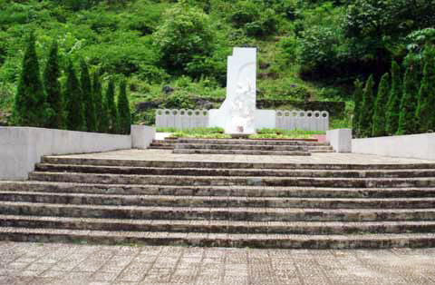

Tượng đài anh hùng thiếu niên Kim Đồng ở Cao Bằng - Đội trưởng Đội Thiếu niên Tiền phong Hồ Chí Minh ngày đầu thành lập.
Từ ngày ấy đến nay, theo sự nghiệp cách mạng của Đảng và được Đoàn phụ trách, Đội ngày càng phát triển. Theo từng thời kỳ, Đội đã đổi tên cho phù hợp với yêu cầu của cách mạng và nguyện vọng của thiếu niên, nhi đồng: Sau cách mạng tháng Tám 1945, tổ chức này đổi tên thành Hội Nhi đồng Cứu quốc. Tháng 3-1951, Hội đổi tên thành Đội Thiếu nhi tháng Tám; ngày 4-11-1956, tại Đại hội Đoàn toàn quốc lần thứ II, đổi thành Đội Thiếu niên Tiền phong Việt Nam và từ ngày 30-01-1970 thể theo nguyện vọng của thiếu niên, nhi đồng cả nước, Ban Chấp hành Trung ương Đảng đã ra Nghị quyết cho Đội được mang tên Bác Hồ kính yêu: Đội Thiếu niên Tiền phong Hồ Chí Minh.
Sau ngày 15/5/1941, vâng theo lời Bác dạy, cùng cha anh làm cách mạng, Đội Thiếu nhi Cứu quốc được thành lập ở khắp các địa phương trong cả nước. Các đội viên, thiếu nhi tích cực tham gia hoạt động cách mạng như làm liên lạc, trinh sát, bảo vệ trật tự trị an, bảo vệ xóm làng, tham gia lao động tiết kiệm, xoá mù chữ... đã lập công xuất sắc như Đội Thiếu niên du kích Đình Bảng, Đội Thiếu nhi Bát Sắt (Hà Nội), Đội Thiếu nhi thành Huế, Đội Thiếu nhi Đồng Tháp Mười... nhiều đội viên thiếu nhi anh hùng xuất hiện như Kim Đồng, Dương Văn Nội, Phạm Ngọc Đa, Vừ A Dính, Lê Văn Tám... của thời kỳ chống Pháp đã trở thành những gương sáng cho các thế hệ thiếu nhi Việt Nam noi theo, làm sáng ngời trang sử của Đội Thiếu niên Tiền phong.
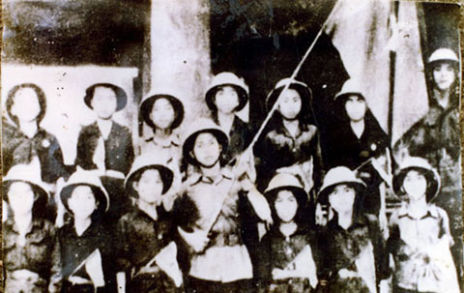

Đội du kích thiếu niên Đình Bảng năm xưa.
Suốt 2 cuộc kháng chiến trường kỳ của dân tộc, lớp lớp thiếu nhi Việt Nam ở hai miền Nam, Bắc đã góp phần nhỏ bé của mình vào sự nghiệp đấu tranh giải phóng dân tộc như: Phong trào Trần Quốc Toản do Bác Hồ phát động năm 1948, phong trào “Vì miền Nam ruột thịt”, “Việc nhỏ, chí lớn, chống Mỹ cứu nước”, “Làm nghìn việc tốt thực hiện 5 điều Bác Hồ dạy”, đã có nhiều tập thể Đội và cá nhân đội viên giành danh hiệu “Cháu ngoan Bác Hồ”, nhiều đội viên thiếu niên tiền phong đã trở thành dũng sĩ diệt Mỹ, diệt ngụy, các anh hùng thiếu nhi quên thân mình hy sinh vì sự nghiệp bảo vệ Tổ quốc, xây dựng xóm làng như Trần Văn Thọ, Nguyễn Bá Ngọc, Kơpa Kơlơng, Trần Văn Uẩn...

Vâng lời Bác dạy:
“Tuổi nhỏ làm việc nhỏ
Tùy theo sức của mình
Để tham gia kháng chiến
Để giữ gìn hoà bình”.
Đội viên thiếu niên tiền phong và thiếu nhi Việt Nam đã không ngừng tu dưỡng và rèn luyện, tích cực xây dựng tổ chức Đội, giúp sức nhỏ bé của mình vào sự nghiệp cách mạng chung. Suốt những năm qua, các phong trào và hoạt động của Đội luôn gắn liền với sự nghiệp xây dựng chủ nghĩa xã hội, gắn liền với mục tiêu dân giàu, nước mạnh, dân chủ, công bằng, văn minh. Đội đã tổ chức các hoạt động giáo dục tạo cho thiếu niên nhi đồng biết vượt khó để học tập tốt, yêu khoa học, yêu lao động, giữ gìn vệ sinh, tiết kiệm... nhằm giúp xây dựng những công trình phục vụ xã hội và nắm vững khoa học kỹ thuật để trở thành con ngoan, trò giỏi, người công dân mới, góp phần xây dựng Tổ quốc Việt Nam giàu đẹp.
Phong trào “Kế hoạch nhỏ” (1958) để tiết kiệm làm ra của cải vật chất như xây dựng Nhà máy nhựa Thiếu niên Tiền phong (1959 đi vào hoạt động), Đoàn tàu lửa chạy trên đường sắt Thống Nhất (1979), Khách sạn Khăn quàng đỏ (1987)... và hàng nghìn công trình khác ở các địa phương đã tạo nên những cơ sở vật chất văn hóa cho thiếu nhi và xã hội. Phong trào xây dựng Hợp tác xã Măng non, lập các quỹ “Vì bạn nghèo”, “Hỗ trợ tài năng trẻ”, quỹ Vừ A Dính, Đôrêmon, Giải thưởng Kim Đồng... Các phong trào “Nghìn việc tốt”, “Nói lời hay, làm việc tốt, phấn đấu trở thành con ngoan, trò giỏi, đội viên tốt, cháu ngoan Bác Hồ”; phong trào “Hành quân theo bước chân những người anh hùng”, “Về với cội nguồn”, “Vì điểm tựa tiền tiêu”, “Áo lụa tặng bà”, “Địa chỉ nghĩa tình”... đã thu hút hàng triệu em tham gia. Thông qua các hoạt động đó, các em được tự rèn luyện và được giáo dục những truyền thống cách mạng, những phẩm chất tốt đẹp của dân tộc Việt Nam.
80 năm qua, những trang vàng sử Đội và hào khí truyền thống của Đội Thiếu niên Tiền phong Hồ Chí Minh mỗi ngày một sáng. Lịch sử đó, truyền thống đó gắn liền với phong trào thiếu nhi Việt Nam và là một bộ phận không thể tách rời trong lịch sử Đảng, lịch sử dân tộc và lịch sử Đoàn Thanh niên Cộng sản Hồ Chí Minh... Với những cống hiến của Đội Thiếu niên Tiền phong Hồ Chí Minh và thiếu niên, nhi đồng Việt Nam trong sự nghiệp xây dựng và bảo vệ Tổ quốc, nhân dịp kỷ niệm 60 năm ngày thành lập Đội (tháng 5/2001), Nhà nước ta đã quyết định trao tặng Huân chương Sao Vàng - phần thưởng cao quý nhất của Đảng và Nhà nước cho Đội Thiếu niên Tiền phong Hồ Chí Minh. Thành tích đó đã đánh dấu một mốc son chói lọi trên con đường phát triển của Đội Thiếu niên Tiền phong Hồ Chí Minh và lớp lớp thiếu nhi Việt Nam.
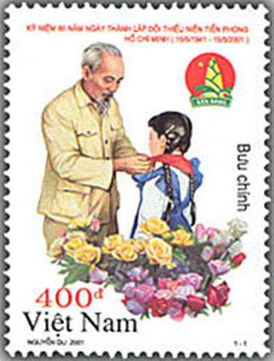

Bộ tem kỷ niệm 60 năm ngày thành lập Đội, phát hành ngày 15-05-2001.
Đội Thiếu niên Tiền phong Hồ Chí Minh thành lập cho thấy thiếu niên, nhi đồng đã có tổ chức của mình, có Điều lệ và nguyên tắc hoạt động riêng của tổ chức mình. Tổ chức Đội được thành lập có vai trò to lớn trong việc hình thành và phát triển toàn diện nhân cách của thiếu niên, nhi đồng.

